**แบบบันทึกการพัฒนาระบบการตรวจสอบ****เรือก่อนออกจากท่าเทียบเรือ**

**(นำร่อง ณ ท่าเทียบเรืออ่าวฉลอง จังหวัดภูเก็ต)**

**1. ชื่อโครงการ** การพัฒนาระบบการตรวจสอบเรือก่อนออกจากท่าเทียบเรือ

**2. หน่วยงาน** สำนักงานส่งเสริมเศรษฐกิจดิจิทัล สาขาภาคใต้ตอนบน

**3. ผู้รับผิดชอบโครงการ**

3.1 นายประชา อัศวธีระ ตำแหน่ง ผู้อำนวยการเขตพื้นที่ภาคใต้ โทร. 081 693 2606

3.2 นายต้น ใจตรง ตำแหน่ง หัวหน้างานส่งเสริมฯ โทร 083 508 8051

**4. วงเงินงบประมาณ**  - บาท (ดำเนินการเอง)

**5. หลักการและเหตุผล**

จาก กอ.รมน. จังหวัดภูเก็ตประกาศกำหนดแนวทางในการจัดทำแผนและจัดระเบียบธุรกิจนำเที่ยวเพื่อการรักษาความมั่นคงภายในราชอาณาจักรในเขตพื้นที่จังหวัดภูเก็ต โดยมีการกำหนดให้นายเรือต้องรับการตรวจสอบก่อนเรือออกจากท่าเทียบเรือ โดยมีหน่วยงานภาครัฐ ได้แก่ สำนักงานเจ้าท่าภูมิภาคจังหวัดภูเก็ต สำนักงานท่องเที่ยวและกีฬาจังหวัดภูเก็ต และตำรวจท่องเที่ยวจังหวัดภูเก็ต เป็นผู้ตรวจสอบ ซึ่งกระบวนการเดิมนั้น ไม่สามารถประมวลผลและสืบค้น จึงมีความจำเป็นปรับปรุงกระบวนการด้วยการนำเทคโนโลยีและนวัตกรรมดิจิทัลมาประยุกต์ใช้งาน โดยพัฒนาเป็นระบบฐานข้อมูลสำหรับการตรวจสอบเรือก่อนออกจากท่าเทียบเรือ

โดยการพัฒนาระบบฯ ใช้แนวคิด Agile Methodology เนื่องจากกระบวนการที่จะดำเนินการพัฒนาระบบนั้น มีความเป็นไปได้ที่จะการเปลี่ยนแปลงความต้องการของระบบ (Requirement Changed) ได้ตลอดระยะเวลาดำเนินการ เช่น ในระยะเริ่มการพัฒนา อาจมีเพียงนายเรือเป็นผู้รับตรวจ ซึ่งมีความเป็นไปได้ ที่จะมีผู้รับตรวจเพิ่มเติม เช่น เจ้าของเรือ บริษัทเดินเรือ เป็นต้น ดังนั้น ขอบเขตการดำเนินงานจะระบุตามเอกสารแต่ละฉบับนั้นๆ

**6. วัตถุประสงค์ของโครงการ/กิจกรรม**

- ปรับปรุงกระบวนการตรวจสอบก่อนเรือออกจากท่าเทียบเรือ โดยการประยุกต์เทคโนโลยีและนวัตกรรมดิจิทัลมาใช้งาน

**7. กลุ่มเป้าหมายของโครงการ**

7.1 สำนักงานเจ้าท่าภูมิภาคจังหวัดภูเก็ต

7.2 สำนักงานท่องเที่ยวและกีฬาจังหวัดภูเก็ต

7.3 ตำรวจท่องเที่ยวจังหวัดภูเก็ต

7.4 นายเรือ / เจ้าของเรือ / บริษัทเดินเรือ

**8. พื้นที่ดำเนินการ**

- นำร่องทดสอบการใช้งาน ณ ท่าเทียบเรืออ่าวฉลอง จังหวัดภูเก็ต

**9. ระยะเวลาดำเนินงาน** เริ่มดำเนินงาน 3 เม.ษ. 62 แล้วเสร็จ 29 เม.ษ. 62 เป็นระยะเวลา 15 วัน (ทำการ)

9.1 ศึกษากระบวนการงาน (เดิม) รูปแบบเอกสาร ระยะเวลา 2 วัน

9.2 วิเคราะห์และออกแบบระบบ ฐานช้อมูล UX/UI ระยะเวลา 3 วัน

9.3 พัฒนาและทดสอบระบบ ระยะเวลา 10 วัน

**10. ขอบเขตการดำเนินงาน / ข้อกำหนด / เงื่อนไข**

10.1 รองรับการทำงานผ่านเว็บเบราว์เซอร์ Internet Explorer รุ่น 17 Google Chrome รุ่น 73 Firefox รุ่น 66 จนถึงรุ่นปัจจุบัน ณ วันที่เริ่มการพัฒนา เป็นอย่างน้อย

10.2 รองรับการทำงานผ่านเว็บเบราว์เซอร์ทั้งเครื่องคอมพิวเตอร์ และอุปกรณ์ Tablet - Smartphone ทั้งระบบ Android และ iOS เป็นอย่างน้อย

10.3 รองรับการทำงานของ ***ผู้รับตรวจสอบ*** และ ***ผู้ตรวจสอบ*** เรือก่อนออกจากท่าเทียบเรือ

10.3.1 การทำงานของในส่วน ***ผู้รับตรวจสอบ*** เรือก่อนออกจากท่าเทียบเรือ

10.3.1.1 สามารถบันทึกข้อมูลการเดินเรือได้ ***โดยป้องกันการทำรายการย้อนหลัง*** ซึ่งมีข้อมูลการเดินเรือ ดังนี้

1) ชื่อเรือ

2) ชื่อนายเรือ

3) เบอร์โทรศัพท์ของนายเรือ

4) ท่าเรือที่ออกเรือ

5) จุดหมายที่จะไป

6) วันที่/เวลาออกเรือ

7) จำนวนคนประจำเรือ

8) จำนวนผู้โดยสาร

9) จำนวนผู้โดยสาร

10) ชื่อมัคคุเทศก์/ไกด์

11) เบอร์โทรศัพท์ของมัคคุเทศก์/ไกด์

10.3.2 การทำงานของในส่วน ผู้ตรวจสอบ เรือก่อนออกจากท่าเทียบเรือ

10.3.2.1 สามารถตรวจสอบสิทธ์การเข้าใช้งานระบบฯ การตั้งค่ารหัสผ่านใหม่ การเปลี่ยนรหัสผ่านได้

10.3.2.2 สามารถบันทึกและแก้ไข ยกเลิกข้อมูลการเดินเรือได้ ***โดยป้องกันการทำรายการย้อนหลัง***

10.3.2.3 สามารถบันทึกผลการตรวจสอบเรือก่อนออกจากท่าเทียบเรือ ***โดยป้องกันการทำรายการย้อนหลัง*** โดยมีรายการตรวจสอบ ดังนี้

1) เรือต้องมีใบอนุญาตใช้เรือและใบอนุญาตใช้เรือต้องไม่สิ้นอายุ (กรมเจ้าท่า)

2) นายเรือ ต้องมีประกาศนียบัตรไม่ต่ำกว่าชั้นที่กำหนดไว้ในใบอนุญาตใช้เรือ (กรมเจ้าท่า)

3) ต้นกล ต้องมีประกาศนียบัตรไม่ต่ำกว่าชั้นที่กำหนดไว้ในใบอนุญาตใช้เรือ (กรมเจ้าท่า)

4) ต้องไม่บรรทุกผู้โดยสารเกินกว่าจำนวนที่ใบอนุญาตใช้เรือกำหนด (กรมเจ้าท่า)

5) เสื้อชูชีพ ต้องมีครบตามจำนวนผู้โดยสารและคนประจำเรือ ทั้งเด็กและผู้ใหญ่ (กรมเจ้าท่า)

6) บัญชีรายชื่อลูกเรือ (กรมเจ้าท่า)

7) บัญชีรายชื่อผู้โดยสารที่ลงเรือ (กระทรวงท่องเที่ยวและกีฬา)

8) บัญชี่ผู้เอาประกันภัยหรือกรมธรรม์และความถูกต้องตรงกันของผู้โดยสารที่ลงเรือ (ตำรวจท่องเที่ยว)

9) ใบอนุญาตมัคคุเทศก์/ไกด์ (ตำรวจท่องเที่ยว)

**11. การออกแบบฐานข้อมูล**

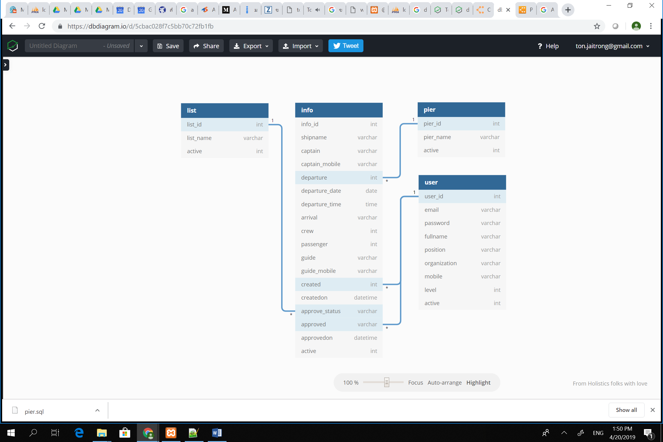

11.1 ตารางข้อมูลผู้ใช้งาน (user)

|  |  |  |  |  |  |
| --- | --- | --- | --- | --- | --- |
| **ลำดับ** | **ชื่อ** | **ประเภท/ขนาด** | **ค่าว่าง** | **รหัสอ้างอิง** | **หมายเหตุ** |
| 1. | user_id | int (11) | No | PK | Auto Increment |
| 2. | email | varchar (256) | No |  |  |
| 3. | password | varchar (256) | No |  |  |
| 4. | fullname | varchar (256) | No |  |  |
| 5. | position | varchar (256) | No |  |  |
| 6. | organization | varchar (256) | No |  |  |
| 7. | mobile | varchar (16) | No |  |  |
| 8. | level | int (11) | No |  |  |
| 9. | active | int (11) | No |  |  |

11.2 ตารางข้อมูลการเดินเรือ (info)

|  |  |  |  |  |  |
| --- | --- | --- | --- | --- | --- |
| **ลำดับ** | **ชื่อ** | **ประเภท/ขนาด** | **ค่าว่าง** | **รหัสอ้างอิง** | **หมายเหตุ** |
| 1. | info_id | int (11) | No | PK | Auto Increment |
| 2. | shipname | varchar (256) | No |  |  |
| 3. | captain | varchar (256) | No |  |  |
| 4. | captain_mobile | varchar (16) | No |  |  |
| 5. | departure | int (11) | No | FK (pier) |  |
| 6. | departure_date | date | No |  |  |
| 7. | departure_time | time | No |  |  |
| 8. | arrival | varchar (256) | No |  |  |
| 9. | crew | int (11) | No |  |  |
| 10. | passenger | int (11) | No |  |  |
| 11. | guide | varchar (256) | No |  |  |
| 12. | guide_mobile | varchar (16) | No |  |  |
| 13. | created | int (11) | No | 0/FK (user) | 0 is Anonymous |
| 14. | createdon | datetime | No |  |  |
| 15. | approve_status | varchar (32) | Yes |  |  |
| 16. | approved | int (11) | Yes |  |  |
| 17. | approvedon | datetime | Yes |  |  |
| 18. | active | int (11) | No |  |  |

11.3 ตารางข้อมูลท่าเทียบเรือ (pier)

|  |  |  |  |  |  |
| --- | --- | --- | --- | --- | --- |
| **ลำดับ** | **ชื่อ** | **ประเภท/ขนาด** | **ค่าว่าง** | **รหัสอ้างอิง** | **หมายเหตุ** |
| 1. | pier_id | int (11) | No | PK | Auto Increment |
| 2. | pier_name | varchar (256) | No |  |  |
| 3. | active | int (11) | No |  |  |

11.4 ตารางข้อมูลรายการตรวจสอบ (list)

|  |  |  |  |  |  |
| --- | --- | --- | --- | --- | --- |
| **ลำดับ** | **ชื่อ** | **ประเภท/ขนาด** | **ค่าว่าง** | **รหัสอ้างอิง** | **หมายเหตุ** |
| 1. | list_id | int (11) | No | PK | Auto Increment |
| 2. | list_name | varchar (512) | No |  |  |
| 3. | active | int (11) | No |  |  |

**12. ตัวอย่าง UX/UI**

12.1 การบันทึกข้อมูลการเดินเรือของผู้รับการตรวจสอบเรือก่อนออกจากท่าเทียบเรือ

12.2 ตรวจสอบสิทธ์การเข้าใช้งานระบบ

12.3 การแสดงรายการใบตรวจสอบเรือก่อนออกจากท่าเทียบเรือ

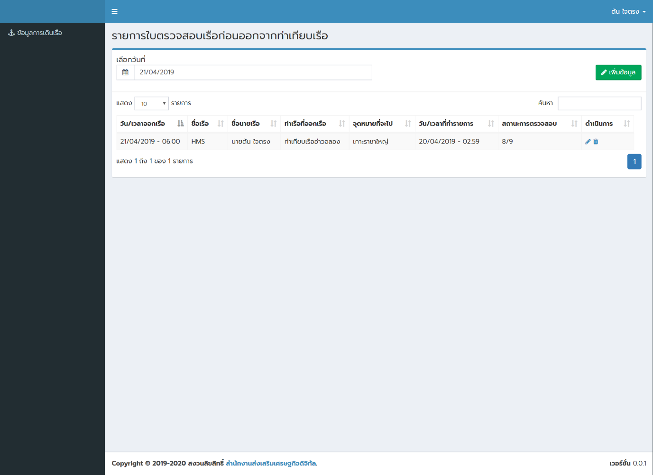

12.4 การตรวจสอบเรือก่อนออกจากท่าเทียบเรือ

